OTTOSEAL A 215 ACRYL-DICHTSTOFF

OTTO-CHEMIE

Eigenschaften

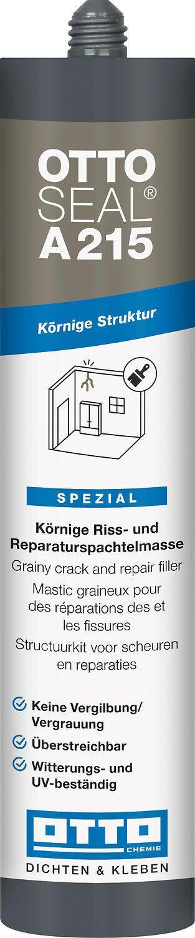

Anwendung

außen, innen

Farbton

hellgrau, weiß

Werkstoff

Acryl

Anzahl Komponenten

1

Brandverhalten

E

Dichte (kg/m³)

1.600,00

Lagerfähigkeit in Monaten

24,00

Temperaturbeständigkeit (°C)

-20,00 - 130,00

Farbton (Herstellerbezeichnung)

weiß, lichtgrau